**El Municipio**

**Características**

El Municipio de San Cristóbal de La Laguna ocupa una superficie de 102,93 kms2. La Ciudad fue fundada en el siglo XV y hasta el siglo XIX fue la capital de la Isla de Tenerife.

La Ciudad ocupa la zona central del Municipio, que limita con Santa Cruz de Tenerife, Tacoronte, El Rosario y Tegueste, además de con el mar en su vertiente Norte.

Originariamente, la zona recibió el nombre de **Aguere**, vocablo derivado de los dialectos bereberes hablados por los aborígenes canarios, que significa: laguna. Así la localidad recibe su actual denominación precisamente por la existencia de una laguna formada por el afloramiento de aguas subterráneas debido a la superación del nivel freático. Esta laguna fue drenada progresivamente hasta desaparecer en el siglo XIX, posibilitando la ampliación del área rural, y más recientemente de la Urbana.

**Cultura y patrimonio**

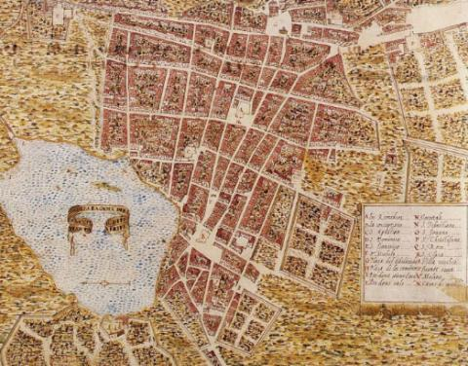

La Ciudad de La Laguna ha sido reconocida por ser pionera en la concepción de su planeamiento como influencia sobre el desarrollo urbanístico en Latinoamérica. Es el primer ejemplo de ciudad no fortificada de su época. Su espacio ordenado según un nuevo orden social marcado por una concepción de vida pacífica y la facilidad de acceso para el fomento de las relaciones comerciales, propio de los valores del Renacimiento.

Esta circunstancia y el diseño y funcionalidad de sus edificaciones llevaron el 12 de diciembre de 1999, a que el Comité de Patrimonio Municipal (UNESCO) concediese a la**Ciudad el título de Patrimonio de la Humanidad.**

Si los aspectos urbanísticos y arquitectónicos son definitorios, no lo son menos los inmateriales. De este modo, La Laguna como capital histórica de la isla de Tenerife ha acumulado un conjunto de instituciones de carácter público y privado: Universidad de La Laguna, Real Sociedad Económica de Amigos del País de Tenerife, Consejo Escolar de Canarias, Consejo Consultivo de Canarias,...

**Población**

La Laguna tiene una población de 157.815 personas (2022, con una densidad de 1.533,23 hab/km2 [actualización a la población de 2022]. Es el tercer municipio más poblado de Canarias, tras Las Palmas de Gran Canaria y Santa Cruz de Tenerife. Estas cifras caracterizan a la Ciudad como área de dimensión media bajo los criterios de la Unión Europea.

**Economía local**

La Ciudad, particularmente en la última década, ha concentrado su actividad en el sector terciario, y más concretamente en el comercio minorista y las actividades de ocio. Esto se ha debido a dos factores fundamentales: la citada Declaración de Ciudad Patrimonio por la UNESCO y la rehabilitación de buena parte del centro histórico.

El Municipio cuenta con dos áreas geográficas destacadas en cuanto a dinamismo económico: la zona centro de la ciudad, es el núcleo que más actividad económica genera, con un peso muy fuerte tanto del sector servicios en general, como en la actividad del sector secundario y la construcción. En términos absolutos, la zona de La Cuesta-Taco está al mismo nivel que el centro histórico, si bien presenta una estructura económica más diversificada, al tener más desarrollados el sector secundario y la construcción.

El segundo nivel, existe una relativa especialización de otras zonas del municipio en el sector secundario y la construcción, como son el eje que conforman Geneto, Gracia, Finca de España, y los Valles; eje que conforman Tejina y Valle de Guerra, y el eje Los Rodeos y Los Baldíos

A pesar de la fuerte concentración de la población existente en el municipio, la agricultura ocupa una parte notable del territorio municipal, cerca del 20% del territorio. Es decir, que este municipio se puede realmente calificar de agrícola, ya que reúne la mayor superficie cultivada de la isla con unas 2.000 hectáreas, dato que se explica en parte por encontrarse dentro de los municipios grandes en comparación al resto.

La industria tiene un bajo peso en la economía canaria y lagunera y lo seguirá teniendo en el futuro próximo. Esto se debe a la imposibilidad de acceder a economías de escala debido a la fragmentación del territorio y la escasez de la demanda fuerte, además de la inexistencia de materias primas de alto valor añadido. La Laguna tiene un leve peso del sector industrial, siendo el quinto municipio de Tenerife en suelo industrial total.